My dear son – The structure of DNA
Kompetenzerwartung | Die Schülerinnen und Schüler…  - beschreiben ein Modell zum Bau der DNA.  In dieser Aufgabe vollziehen sie hierzu die Modellvorstellung von Watson und Crick zum Bau der DNA nach, wenden das Konzepts der komplementären Basenpaarung zur Lösung verschiedener Aufgaben an und beurteilen die Tauglichkeit eines DNA-Papiermodells.
zeitlicher Rahmen | zwei Unterrichtsstunden  Die Inhalte der ersten und der zweiten Unterrichtstunde sind unabhängig voneinander einsetzbar.
Ressourcen | Raum mit Beamer und Internetzugang  dreidimensionales Modell der DNA (optional)
Durchführung | In der ersten Stunde befassen sich die Schülerinnen und Schüler eigenständig mit einem Brief, in dem Francis Crick seinem Sohn Michael den Bau der DNA erläutert. Mithilfe dieser Informationen bearbeiten sie ein Arbeitsblatt und sichern und vertiefen so ihr Verständnis.  Im Mittelpunkt der zweiten Stunde steht das Anfertigen eines Origami-DNA-Modells und dessen Beurteilung: Welche Eigenschaften der DNA gibt das Modell gut wieder, wo hilft es den Bau der DNA zu verstehen, aber auch welche Schwächen hat dieses Modell im Vergleich zu anderen?
Anregungen und Tipps | Videos von Interviews mit Watson und Crick finden sich unter:  http://scarc.library.oregonstate.edu/coll/pauling/dna/video/index.html [30.07.2020]
Materialien | AB 1 My dear Michael!  AB 2 The structure of DNA  AB 3 Origami-DNA  FO 1 The most expensive letter  LH 1 Fachvokabular mit Hinweisen zur Aussprache  LH 2 Lösung zu AB 2 The structure of DNA  MD 1 Video The chemical structure of DNA:  http://www.hhmi.org/biointeractive/chemical-structure-dna  MD 2 Video Origami-DNA:  http://www.yourgenome.org/activities/origami-dna  MD 3 Video Watson and Crick's mistakes:  https://www.dnalc.org/view/15260-Rosalind-Franklin-points-out-Watson-and-Crick-s-mistakes-Raymond-Gosling.html  [Alle Seiten wurden zuletzt am 30.07.2020 aufgerufen.]
Autor | Sebastian Reitzenstein, Geschwister-Scholl-Gymnasium, Röthenbach/Peg.

Stundenverlauf: My dear son – the structure of DNA
 | Struktur | Erläuterung
Stunde 1 | Einstieg und  Problemfindung | Folie “The most expensive letter“ (FO 1)  Der teuerste jemals versteigerte Brief ist ein Schreiben von Francis Crick an seinen Sohn Michael. Kurz vor Veröffentlichung des Nature-Artikels über den Bau der DNA, für den James Watson und Francis Crick 1962 den Medizin-Nobelpreis erhielten, schildert Crick seinem Sohn darin, wie die DNA gebaut ist und wie sich aus dem Bau ganz einfach ein DNA-Kopiermodus ergibt.  Die Schülerinnen und Schüler diskutieren kurz, warum dieser Brief zu einem so hohen Preis versteigert werden konnte und erkennen die Bedeutung der Entdeckung, die Francis Crick darin beschreibt: Den Bau der Erbsubstanz aller Lebewesen.  Hieraus ergibt sich die Problemstellung der ersten Unterrichtsstunde: Wie ist die DNA aufgebaut?  Tafelanschrieb: The structure of DNA
 | Erarbeitung | Arbeitsblätter “My dear Michael!” und “The structure of DNA” (ABs 1 und 2)  Die Schülerinnen und Schüler lesen den Brief von Francis Crick an seinen Sohn und entwickeln dabei eigenständig eine Vorstellung vom Bau der DNA (AB 1).  Parallel hierzu bearbeiten sie das Arbeitsblatt “The structure of DNA”, das Fragen zur Verständnissicherung und -vertiefung bietet (AB 2).  Die Schülerinnen und Schüler sollten hierbei die Möglichkeit haben, englische Fachbegriffe nachzuschlagen. Hierfür bietet sich z. B. die Handy-App dict.cc an.  Während dieser Unterrichtsphase ist es den Schülerinnen und Schülern selbst überlassen, ob sie einzeln oder in kleinen Gruppen arbeiten.
 | Sicherung | Die Ergebnisse werden im Plenum besprochen.  Für die Veranschaulichung des dreidimensionalen Baus der DNA sollte hierfür ein DNA-Modell zur Verfügung stehen.  Eine Lösung zu AB 2 “The structure of DNA” findet sich in LH 2.
 | Puffer | Video “The chemical structure of DNA” (MD 1)  Das Video (2 min 44 s) wiederholt anhand sehr hilfreicher 3D-Animationen die Inhalte, die die Schülerinnen und Schüler zuvor eigenständig erarbeitet haben.  Die Tatsache, dass die beiden Helices antiparallel laufen – ein Punkt, den Crick in seinem Brief nicht erwähnt, um seine Erklärung nicht unnötig kompliziert werden zu lassen – wird erneut aufgegriffen und veranschaulicht.
Stunde 2 | Einstieg | DNA-Modell  Ein dreidimensionales DNA-Modell aus dem Lehrmittelhandel veranschaulicht den räumlichen Bau der DNA sehr detailliert und gut, kann aber natürlich von den Schülerinnen und Schülern nicht mit nach Hause genommen und für die häusliche Vorbereitung genutzt werden.  Da wäre es doch hilfreich, wenn man aus einem DIN A4-Papier selber ein DNA-Modell basteln könnte. Das geht!  Tafelanschrieb: Let’s make our own DNA-models!
 | Praktisches  Arbeiten | Video und AB “Origami-DNA” (MD 2 und AB 3)  Angeleitet vom Video “Origami-DNA” basteln die Schülerinnen und Schüler jeweils ihr eigenes kleines DNA-Modell. Wie bei Origami üblich, geschieht dies nur durch geschicktes Falten; Kleber und Schere werden nicht benötigt.  Sicher ist es sinnvoll, das Video zunächst in voller Länge (4 min 19 s) vorzuspielen und anschließend die für die praktische Umsetzung notwendigen Arbeitsschritte mit ausreichend langen Pausen erneut zu zeigen.  Hinweis: Alternativ kann den Schülerinnen und Schülern auch eine Bastelanleitung in Kopie ausgeteilt werden. Diese finden Sie im Download-Bereich der Seite www.yourgenome.org/activities/origami-dna. Außerdem finden Sie hier auch die Originalkopiervorlage. Sie ist für die Unterrichtspraxis noch besser geeignet als das hier bereitgestellte AB 3, da sie ohne freie Seitenränder auskommt.
 | Problemfindung | Fertige Origami-DNA  “Like every model, our Origami-DNA has both advantages and disadvantages. Which are they?”
 | Erarbeitung  und Sicherung | Arbeitsauftrag:  “Evaluate the Origami-DNA-model with respect to its usability in secondary school biology lessons. Which aspects of the structure of DNA are represented well? What is represented not well, or even not at all?”  Die Lernenden diskutieren die Vor- und Nachteile des DNA-Modells.  Advantages: The model is small and handy, you can take it home. It is easy to see how the two DNA strands are twisted around each other to form a double helix. You can see that adenine pairs with thymine and cytosine with guanine.  Disadvantages: The model neither shows the sugar nor the phosphate groups. It does not show that the two strands of DNA run in opposite directions to each other and are therefore antiparallel.  Hinweis: Der Lehrplan sieht die Beurteilung der Tauglichkeit eines DNA-Modells nicht explizit vor. Das hier vorgeschlagene Vorgehen ist als kompetenzorientierte Transferaufgabe zu verstehen.
 | Puffer | Video “Watson and Crick's mistakes” (MD 3)  Zu Beginn der 50er Jahre war ein regelrechtes Wettrennen um die Aufklärung der DNA-Struktur entbrannt. Der Erfolg von Watson und Crick ist nicht unumstritten, insbesondere weil sie ihre Entdeckung keinesfalls ohne die röntgenspektrografischen Aufnahmen von Rosalind Franklin hätten machen können. Das Video lässt einen hier sehr schön „hinter die Kulissen“ blicken.

AB 1 My dear Michael!
Jim Watson and I have probably made a most important discovery. We have built a model for the structure of de-oxy-ribose-nucleic-acid (read it carefully) called D.N.A. for short. You may remember that the genes of the chromosomes — which carry the hereditary factors — are made up of protein and D.N.A..
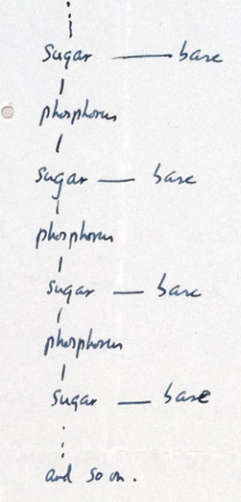
Our structure is very beautiful. D.N.A. can be thought of roughly as a very long chain with flat bits sticking out. The flat bits are called the “bases”. The formula is rather like this:
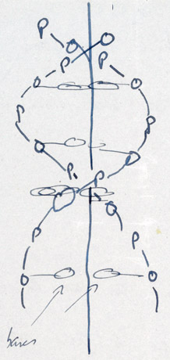
Now we have two of these chains winding round each other — each one is a helix — and the chain, made up of sugar and phosphorus, is on the outside, and the bases are all on the inside. I can’t draw it very well, but it looks like this:
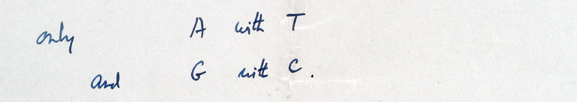
The model looks much nicer than this. Now the exciting thing is that while these are 4 different bases, we find we can only put certain pairs of them together. The bases have names. They are Adenine, Guanine, Thymine & Cytosine. I will call them A, G, T and C. Now we find that the pairs we can make — which have one base from one chain joined to one base from another — are:

Now on one chain, as far as we can see, one can have the bases in any order, but if their order is fixed, then the order on the other…
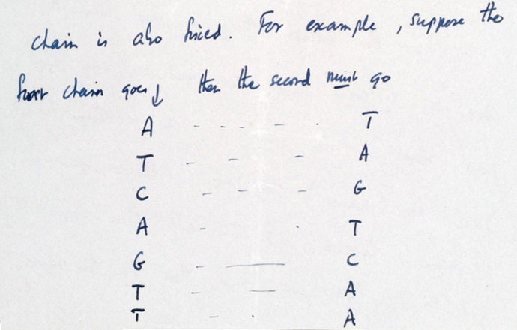
It is like a code. If you are given one set of letters you can write down the others.
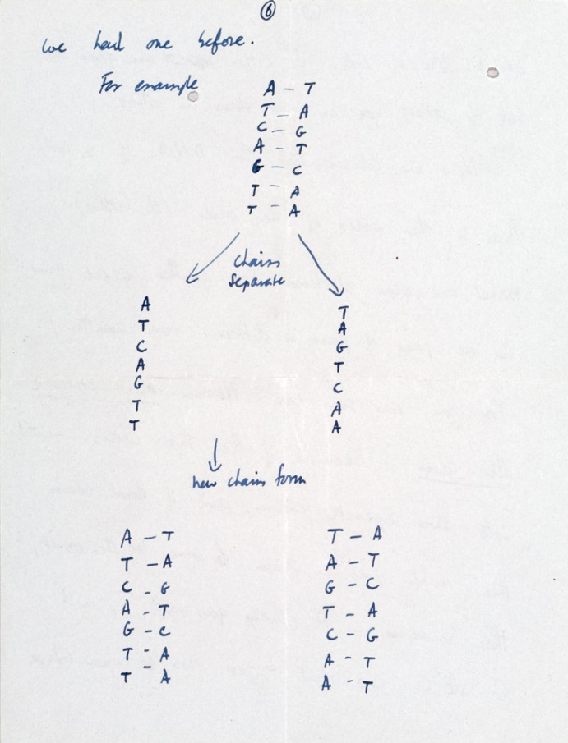
Now we believe that the D.N.A. is a code. That is, the order of the bases (the letters) makes one gene different from another gene (just as one page of print is different from another). You can now see how Nature makes copies of the genes. Because if the two chains unwind into two separate chains, and if each chain then makes another chain come together on it, then because A always goes with T, and G with C, we shall get two copies where we had one before.

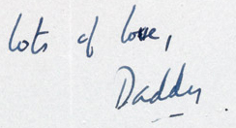
In other words we think we have found the basic copying mechanism by which life comes from life. The beauty of our model is that the shape of it is such that only these pairs can go together, though they could pair up in other ways if they were floating about freely. You can understand that we are very excited. We have to have a letter off to Nature in a day or so. Read this carefully so that you understand it. When you come home we will show you the model.
All pictures and transcript: Courtesy of Christie’s

AB 2 The structure of DNA

1) Naming the components
Using the information given in Crick’s letter, label this modern diagram showing a section of a DNA molecule:
A:
B:
C:
1:
2:
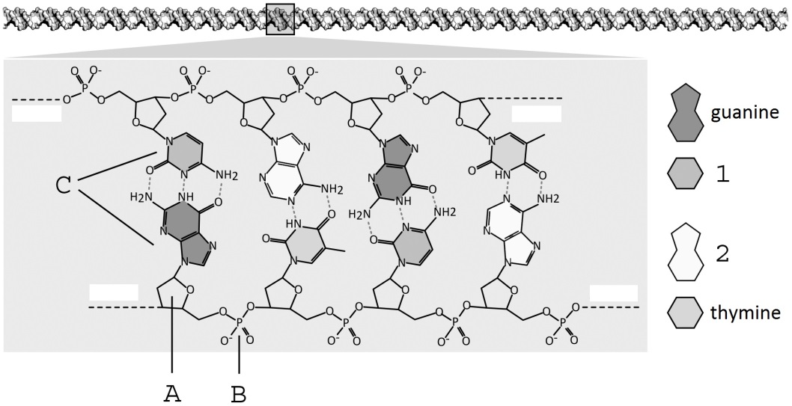
3‘end

2) A basic copying mechanism
Crick describes a basic copying mechanism for DNA. With its help, complete the scheme below:
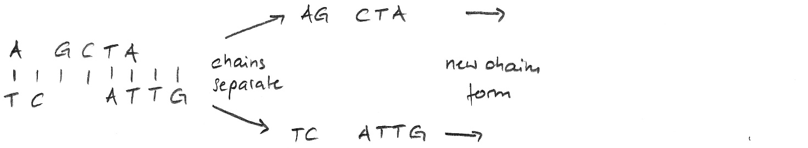

3) Chargaff’s rule
Austrian chemist Erwin Chargaff found that the amount of guanine in DNA is always equal to cytosine and the amount of adenine is equal to thymine. Chargaff’s rule greatly helped Watson and Crick to decode the structure of DNA. Use the rule to complete the following chart:
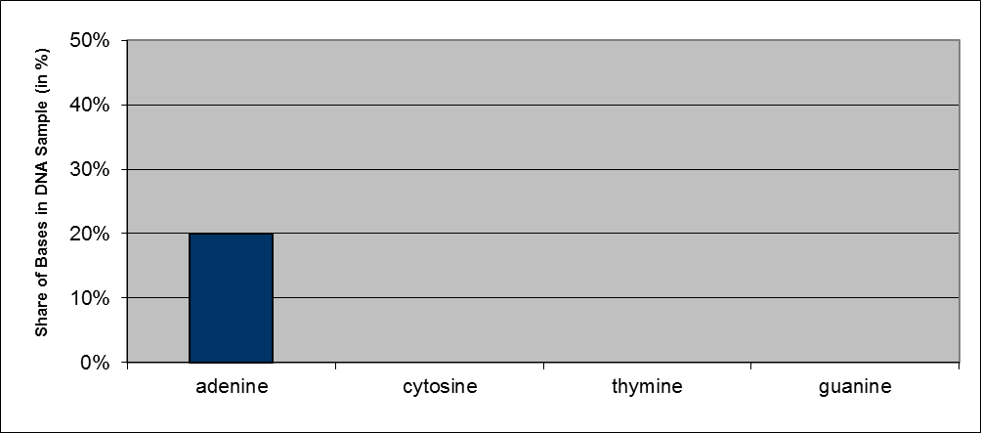

4) Antiparallel strands
To keep things simple, Francis Crick did not mention in his letter that the two polynucleotide strands, which twist around each other to form the DNA double helix, run antiparallel.
Find out what that means and complete the diagram in exercise 1 accordingly.
Picture 1 (DNA): Thomas Shafee, https://en.wikipedia.org/wiki/Gene, under CC BY-SA 4.0, adapted [15.01.16]. All other pictures by S. Reitzenstein

AB 3 Origami-DNA
Copyright: Genome Research Limited, www.yourgenome.org/activities/origami-dna under CC BY 3.0 [05.04.2016]
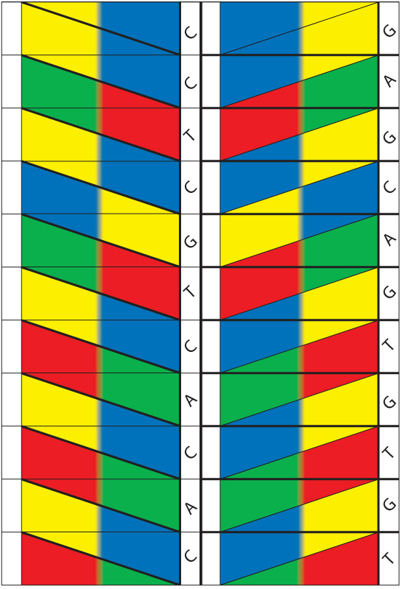

FO 1 The most expensive letter

Gosh! $5.3 million for a letter!

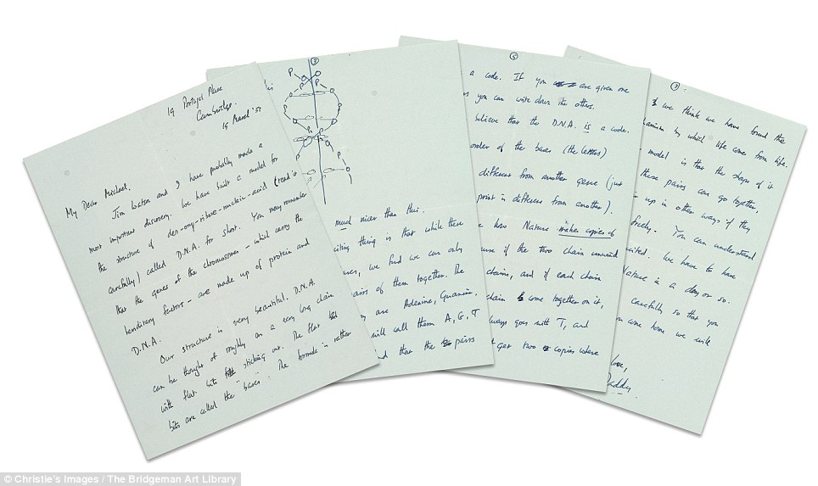

Obviously someone wanted this really badly! In 2011, Francis Crick’s DNA letter was sold for over five million US dollars at a New York City auction! This is some four million over the initial asking price.

Crick wrote this letter to his son, describing the structural details of DNA. Never before has a letter reached such a high price.

Photos courtesy Christie’s

LH 1 Fachvokabular mit Hinweisen zur Aussprache

Englisch | Aussprache (BrE) | Deutsch
adenine | ˈædɪniːn | Adenin
antiparallel strands | ˌæntiˌpærəlel ˈstrændz | gegenläufige (DNA-)Einzelstränge
chain | tʃeɪn | Kette
chromosome | ˈkrəʊməsəʊm | Chromosom
cytosine | ˈsaɪtəˌsiːn | Cytosin
deoxyribonucleic acid | diˌɒksiˌraɪboʊnjʊˌkliːɪk ˈæsɪd | Desoxyribonukleinsäure
guanine | ˈɡwɑːniːn | Guanin
helix | ˈhiːlɪks | Helix
hereditary factors | həˌredɪtri ˈfæktəz | Erbfaktoren
phosphorus | ˈfɒsfərəs | Phosphor
protein | ˈprəʊtiːn | Protein
thymine | ˈθaɪmiːn | Thymin

LH 2 Lösung zu AB 2 The structure of DNA

1) Naming the components
Using the information given in Crick’s letter, label this modern diagram showing a section of a DNA molecule:
A: | deoxyribose sugar
B: | phosphate
C: | bases
1: | cytosine
2: | adenine
3‘end
5‘end
3‘end
5‘end

2) A basic copying mechanism
Crick describes a basic copying mechanism for DNA. With its help, complete the scheme below:
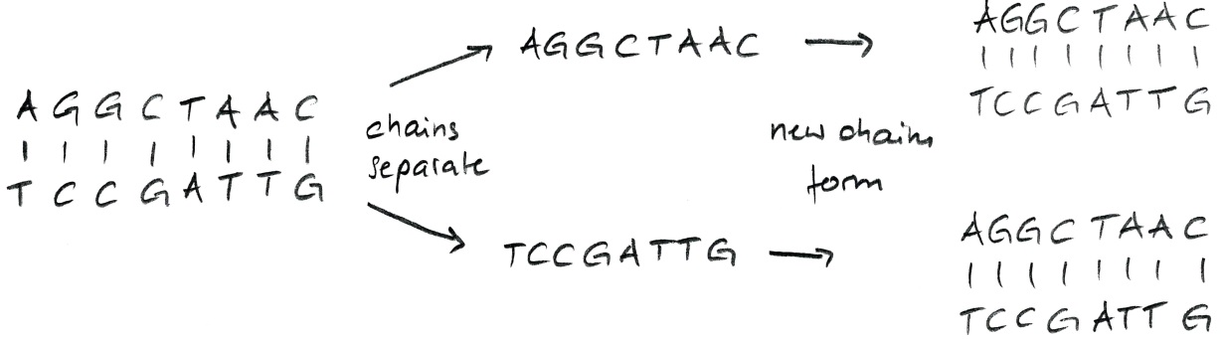

3) Chargaff’s rule
Austrian chemist Erwin Chargaff found that the amount of guanine in DNA is always equal to cytosine and the amount of adenine is equal to thymine. Chargaff’s rule greatly helped Watson and Crick to decode the structure of DNA. Use the rule to complete the following chart:
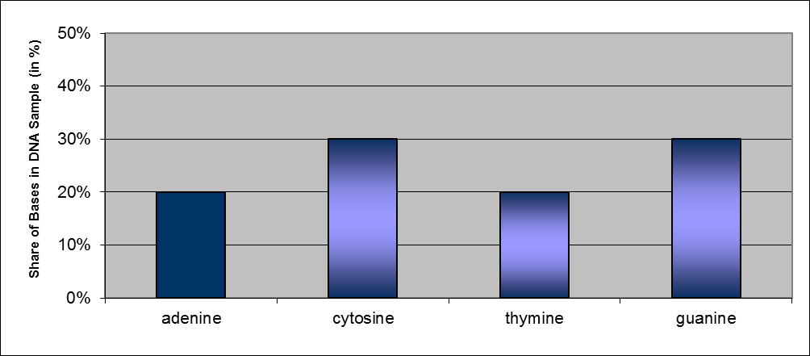

4) Antiparallel strands
To keep things simple, Francis Crick did not mention in his letter that the two polynucleotide strands, which twist around each other to form the DNA double helix, run antiparallel. Find out what that means and complete the diagram in exercise 1 accordingly.
Picture 1 (DNA): Thomas Shafee, https://en.wikipedia.org/wiki/Gene, under CC BY-SA 4.0, adapted [15.01.16]. All other pictures by S. Reitzenstein

